AKSARAY MERKEZ KIZ ANADOLU İMAM HATİP LİSESİ COĞRAFYA 11.SINIF DERS PLANI

BÖLÜM I
Dersin Adı | Seçmeli Coğrafya | Tarih | 12-30 Ekim 2026
Sınıf | 11 | Süre | 8 ders saati
Ünite/Tema | DOĞAL SİSTEMLER VE SÜREÇLER
İçerik Çerçevesi | Su Kaynakları
BÖLÜM II
Öğrenme Çıktıları | COĞ.11.3.1. Yeryüzündeki su kaynaklarını sınıflandırabilme
Süreç Bileşenleri | a) Yeryüzündeki su kaynaklarını sınıflandırabilmek için gerekli olan ölçütleri belirler.  b) Yeryüzündeki su kaynaklarını belirlediği ölçütlere göre ayrıştırır.  c) Yeryüzündeki su kaynaklarını tasnif eder.  ç) Yeryüzündeki su kaynaklarını etiketler.
Sosyal ve Duygusal Öğrenme Becerileri | SDB1.1. Kendini Tanıma (Öz Farkındalık), SDB1.2. Kendini Düzenleme (Öz Düzenleme),  SDB2.1. İletişim, SDB2.2. İş Birliği, SDB2.3. Sosyal Farkındalık, SDB3.1. Uyum, SDB3.2. Esneklik, SDB3.3. Sorumlu Karar Verme
Değerler | D17. Tasarruf, D19. Vatanseverlik
Okuryazarlık Becerileri | OB1. Bilgi Okuryazarlığı, OB8. Sürdürülebilirlik Okuryazarlığı
Kullanılan Eğitim Teknolojileri ve Araç, Gereçler | Ders kitabı ve yardımcı kitaplar, Etkileşimli tahta, EBA Ders materyalleri, bilgisayar, animasyon ve videolar, haritalar, yeryüzüne ait uydu görüntüleri, grafik, resim ve şekiller.
Güvenlik Önlemleri (Varsa): | -
BÖLÜM III
Öğrenme-Öğretme Süreci
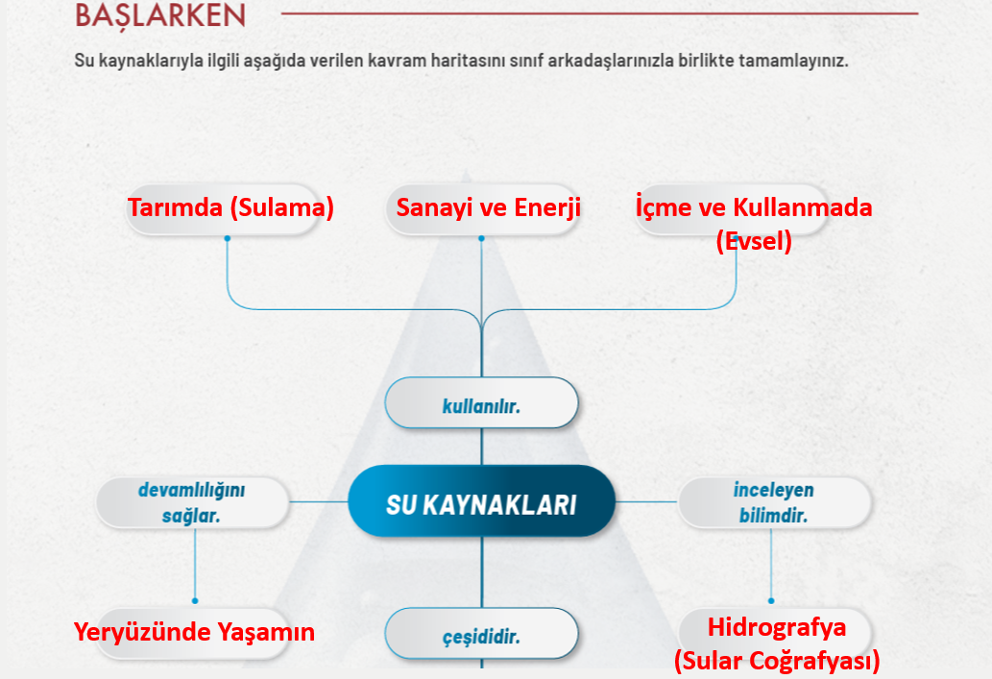
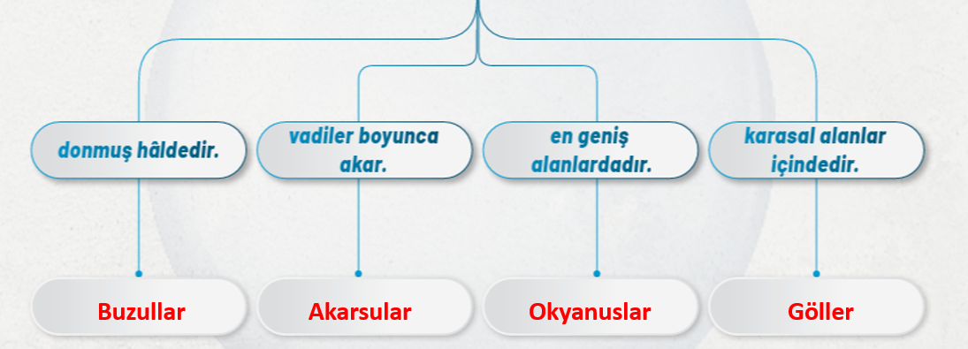

KONUYA BAŞLARKEN
Aşağıdaki soruları metin, harita ve görsellerden yararlanıp cevaplayınız ve cevaplarınızı arkadaşlarınızla paylaşınız.

Fırat Nehri: Hayat Kaynağından Uygarlık Mimarına Dönüşüm
Su kaynakları tarih boyunca insan faaliyetleri için çok önemli bir unsur olmuştur. Bu kaynakların kullanım biçimleri zamanla çeşitlenmiştir. Geçmişte insanların sadece temel ihtiyaçlarını karşılamak amacıyla kullanılan su, toplumsal ve ekonomik faaliyetlerin çeşitlenmesine paralel olarak zaman içinde farklı alanlarda da kullanılmaya başlanmıştır.
Fırat ve Dicle Nehirleri, tarihin en eski medeniyetlerinin doğduğu “iki nehir arası topraklar” anlamına gelen Mezopotamya’nın bereketli topraklarına hayat vermiştir. Bu nehirlerin suları göçebe toplulukların yerleşik hayata geçmesine, ilk köylerin ve ardından şehirlerin kurulmasına olanak tanımıştır.

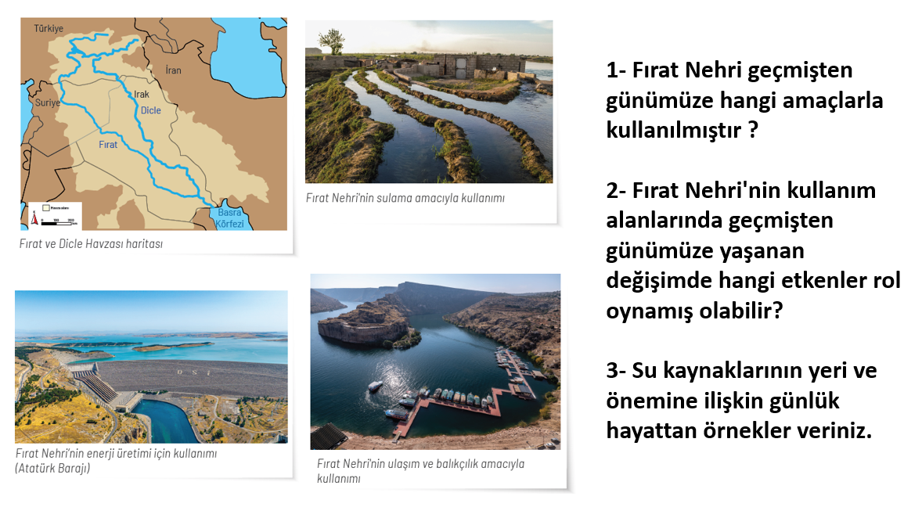
3.1. SU KAYNAKLARI
Okyanus, deniz, akarsu, göl, buzul, bataklık, yer altı suları gibi su kaynakları tüm canlılar için yaşamsal bir kaynak olup doğal sistemlerin temel unsurlarından biridir. Canlı yaşamının hemen her aşamasında, temel fizyolojik süreçlerin sürdürülebilmesi suyun varlığına bağlıdır. Su, yeryüzü ile atmosfer arasında sürekli hareket hâlindedir. Suyun bu hareketliliği, çeşitli fiziksel süreçler aracılığıyla hâl değiştirerek yer değiştirmesini içeren su döngüsü (hidrolojik döngü) ile sağlanır (Görsel 3.1).
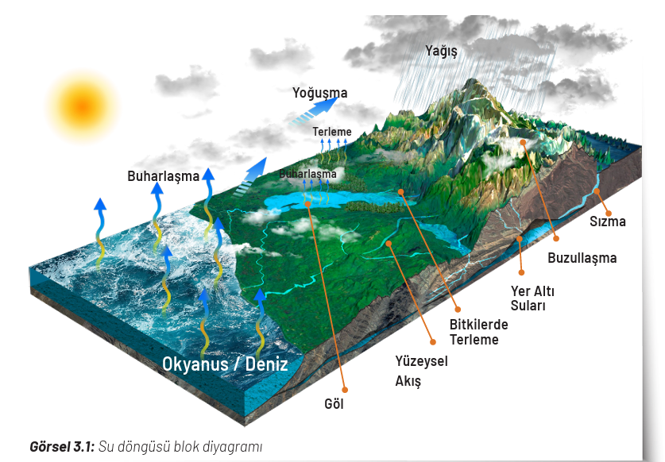

Bu doğal döngü Dünya'da bulunan tüm suların oluşturduğu hidrosferde gerçekleşir. Suların fiziksel hâlleri, yeryüzündeki dağılışları, hareketleri ve diğer doğal ortamlarla etkileşimleri yaşamın sürdürülebilirliği açısından büyük önem taşır. Hidrografya ise suyun mekânsal özelliklerini inceleyerek insan ile su arasındaki ilişkilerin anlaşılmasına katkı sağlayan, coğrafyanın alt dalıdır.

Aşağıdaki soruların cevaplarını arkadaşlarınızla tartışınız.
1. Yeryüzündeki tatlı su kaynaklarının tüm su kaynakları içindeki yüzdelik oranına ilişkin tahmininiz nedir?
2. Su kaynaklarından hangilerinin suları tatlı olabilir?
3. Yeryüzündeki su kaynakları sizce hangi özelliklerine göre sınıflandırılabilir?
4. Bu su kaynaklarının devamlılığında su döngüsünün rolü ne olabilir?

Türkiye ve Dünyadaki Su Kaynaklarının Dağılışı
Doğal Sistemler ve Süreçler Yeryüzünün yaklaşık üçte ikisi sularla kaplıdır. Ancak bu suyun yaklaşık %97,5’i tuzlu sulardan oluşmaktadır. Geriye kalan %2,5’lik tatlı su oranının ise büyük bölümü buzullar ve yer altı suları hâlindedir. Yalnızca küçük bir kısmı göller, akarsular, bataklıklar gibi yüzey sularında yer alan tatlı su kaynaklarının önemli bir bölümü doğrudan kullanıma uygun olmayan ortamlarda bulunmaktadır (Grafik 3.1).

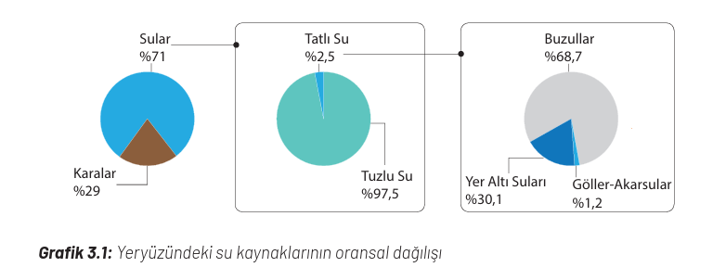

Yer Üstü Suları

Okyanuslar ve Denizler
Dünya’nın toplam yüzölçümü yaklaşık 510 milyon km²dir. Bu alanın yaklaşık %71’i (361 milyon km²) denizler ve okyanuslarla kaplıyken %29’u da (149 milyon km²) karasal alanlardan oluşmaktadır. Kuzey yarım kürede deniz ve okyanuslar %61'lik, karalar %39’luk orana sahipken güney yarım kürede deniz ve okyanuslar %81'lik, karalar ise %19'luk orana sahiptir (Harita 3.1). Bu veriler her iki yarım kürede de deniz ve okyanus yüzeylerinin kara alanlarından daha geniş olduğunu göstermektedir.

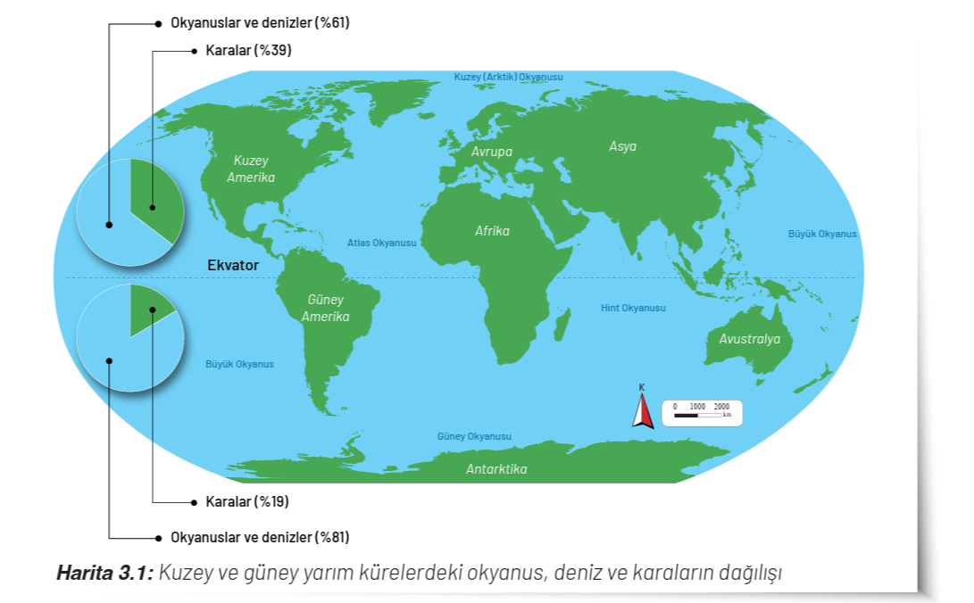

Su kürenin büyük kısmını oluşturan okyanuslar kıtalar arasındaki geniş çukurlukları dolduran devasa su kütleleridir. Dünya üzerinde Kuzey (Arktik) Okyanusu, Atlas (Atlantik) Okyanusu, Büyük (Pasifik) Okyanus, Güney Okyanusu ve Hint Okyanusu olmak üzere beş büyük okyanus bulunmaktadır. Okyanusların kıta içlerine doğru sokulan ya da kıtaların kenarlarında yer alan daha küçük alanlı su kütlelerine deniz adı verilir. Denizler bulundukları konuma göre farklı özellikler gösterebilir. Örneğin Karadeniz ve Akdeniz gibi denizler kıta içlerine doğru sokuldukları için iç deniz olarak adlandırılırken Japon (Doğu) Denizi, Karayip Denizi gibi denizler kıta kenarlarında yer aldıkları için kenar deniz olarak adlandırılır (Harita 3.2).

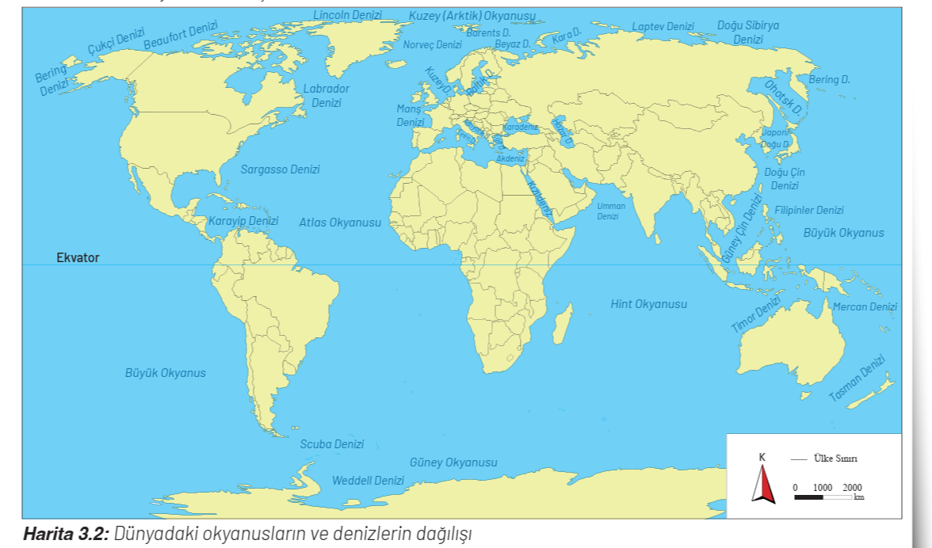
Denizlerin boyutları, tuzluluk oranları, sıcaklıkları ve su hareketleri okyanuslara göre daha değişkendir. Bu değişkenlik; denizlerin bulunduğu enlem, buharlaşma oranı ve akarsuların getirdiği tatlı su miktarına bağlıdır. Örneğin en tuzlu denizlerden biri olan Kızıldeniz'de tuzluluk oranı yaklaşık ‰41 iken Baltık Denizi'nin bazı kesimlerinde bu oran ‰2'e kadar düşmektedir. Karadeniz gibi bazı denizler geçmişte tatlı su gölüyken zamanla deniz seviyesindeki değişimlerle tuzlu deniz hâline gelmiştir. Okyanus ve deniz sularının fiziksel özelliklerinden biri olan sıcaklık başta enlem olmak üzere çeşitli faktörlerden etkilenir. Ekvator çevresinde sıcaklık ortalamaları yaklaşık 25 °C'tur. Kutup çevresinde bu değer -2 °C’a kadar düşebilir. Ayrıca sıcak ve soğuk okyanus akıntıları da deniz suyu sıcaklıklarında önemli değişimlere yol açar. Örneğin aynı enlemde yer alan İngiltere'nin batı kıyılarında Gulf Stream (Galf Sıtrim) sıcak su akıntısı, Kanada'nın doğu kıyılarında ise Labrador soğuk su akıntısı etkisiyle sıcaklıklar farklılık gösterir. Bu akıntılar sadece su sıcaklıklarını değil aynı zamanda buharlaşmayı, yağış miktarını ve deniz canlılarının dağılımını da etkiler. Karadeniz ile Akdeniz arasında görülen ters yönlü üst ve alt akıntılar gibi bölgesel hareketler de bu sistemin bir parçasıdır.

Göller
Göller, karalar üzerinde çeşitli nedenlerle meydana gelen çukur alanlarda biriken ve denizlerle doğrudan bağlantısı bulunmayan durgun su kütleleridir. Göllerin oluşumunda tektonik hareketler, volkanizma, buzullar, karstlaşma, meteorit çarpmaları, doğal ve yapay set oluşumu gibi olaylar rol oynar. Göller oluşum biçimlerine göre yerlikaya (tektonik, volkanik, buzul, meteorit, karstik), set (lav set, heyelan set, alüvyal set, kıyı set, moren set, traverten set, buzul set, resif set, yapay set) ve relikt göller şeklinde sınıflandırılır. Göller hem ekosistemler hem de insan yaşamı açısından önemli su rezervleridir. Bu su kütleleri yağışlar, yüzey akışları, yer altı suları ile kar ve buz erimeleri gibi farklı kaynaklardan beslenir. İçme ve kullanma suyu sağlama, tarımsal sulama, enerji üretimi, soda ve tuz elde etme, ulaşım, balıkçılık ve turizm faaliyetleri için göllerden faydalanılmaktadır.

Göllerin yeryüzüne dağılışı dengeli değildir. Kuzey Amerika’nın kuzeyi, Afrika kıtasının doğusundaki çöküntü̈ alanları ve İskandinavya göllerin yoğun olarak görüldüğü yerlerdir (Harita 3.3). Bu göllerin büyüklüğü, derinliği ve bulunduğu yerin yüksekliği birbirinden çok farklıdır. Hazar Gölü (Azerbaycan, Rusya, Kazakistan, Türkmenistan, İran) 386.400 km² yüz ölçümüyle dünyanın en büyük gölüdür. En derin göl ise 1740 metre ile Baykal Gölü’dür (Rusya). Lut Gölü deniz seviyesinin 394 metre altında bulunurken Titicaca (Titikaka) Gölü (Peru-Bolivya) deniz seviyesinden yaklaşık 3.810 metre yüksekte yer almaktadır.

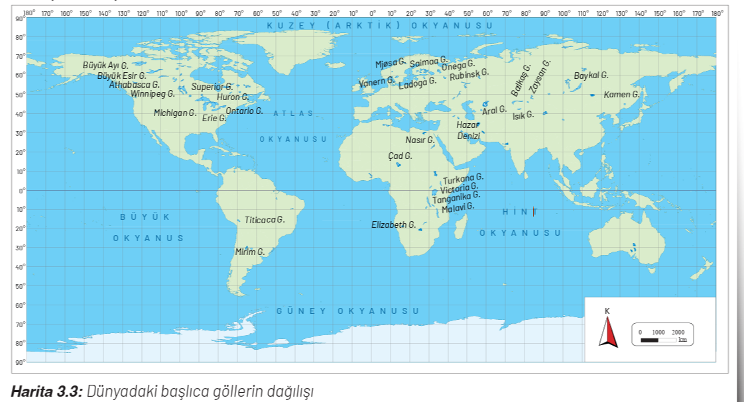
Göllerin kimyasal özellikleri onları besleyen su kaynaklarının kimyasal özelliklerine, çevresindeki iklim koşullarına, göl çevresinde yer alan kayaç türlerine ve gideğenin olup olmamasına bağlı olarak değişkenlik gösterir. Bu faktörlerin etkisiyle göllerin suları tatlı, tuzlu, sodalı ve acı olarak sınıflandırılır. Göllerin su seviyeleri aldıkları su miktarına ve buharlaşma oranına göre yıl içinde değişebilmektedir. Eğer bir göl fazla sularını bir akarsu aracılığıyla dışarıya boşaltıyorsa bu akarsuya göl ayağı ya da gideğen adı verilir. Gideğeni olan göllerin suları çoğunlukla tatlıdır. Beyşehir Gölü ve Eğirdir Gölü tatlı su göllerine örnek olarak verilebilir. Buna karşılık dışa akışı olmayan ve buharlaşmanın fazla olduğu Tuz Gölü'nün sularında tuzluluk oranı yüksektir (Harita 3.4).

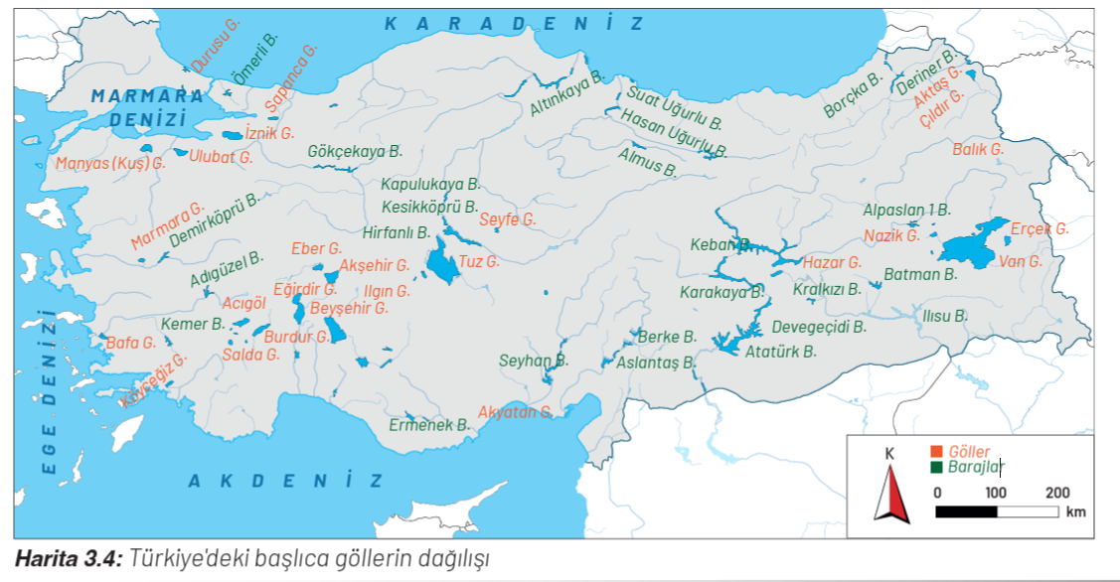

Akarsular
Yukarı Çığır Yağmur, kar, buz ve kaynak sularıyla beslenerek belli bir yatak içinde eğim boyunca akan ve deniz, göl veya bataklıklarda sonlanan tatlı sulara akarsu denir. Akarsular taşıdıkları su miktarına, uzunluğuna ve su toplama havzalarının genişliğine göre dere, çay ve nehir (ırmak) olarak adlandırılır. Akarsuyun doğduğu yere akarsu kaynağı, döküldüğü yere akarsu ağzı denir (Görsel 3.2).

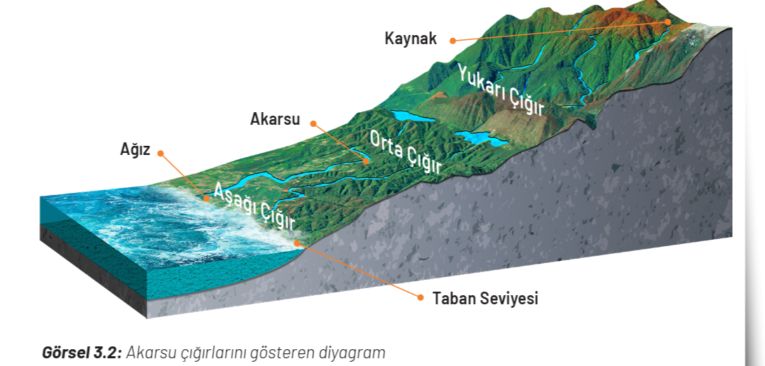

Akarsular havza özelliklerine, rejimlerine ve beslenme özelliklerine göre sınıflandırılmaktadır. Bir akarsuyun ana kol ve yan kollarıyla birlikte sularını toplayarak aktığı alana akarsu havzası denir. Akarsular deniz veya okyanusa ulaşabiliyorsa açık havza; ulaşamıyor ve göl, bataklık veya kapalı çöküntü alanlarında son buluyorsa kapalı havza özelliği gösterir. Akarsu havzalarını birbirinden ayıran ve genellikle yüksek dağlık alanlardan geçen doğal sınıra su bölümü çizgisi denir (Görsel 3.3) . Bu çizgi yağışla yeryüzüne düşen suların hangi akarsuya katılacağını belirler. Akarsu yatağından saniyede geçen metreküp cinsinden su miktarına akım veya debi denir. Akarsuyun debisi yağış miktarı, kar ve buz erimeleri, buharlaşma oranı, bitki örtüsünün varlığı, havzanın genişliği, zemin yapısı gibi faktörlerden etkilenir.

Akarsuların yıl içinde taşıdığı su miktarındaki değişim rejim olarak adlandırılır. Bir akarsuyun debisi yıl boyunca büyük değişiklik göstermiyorsa rejimi düzenli, mevsimsel farklar gösteriyorsa rejimi düzensizdir. Örneğin Amazon (Grafik 3.2) ve Kongo Nehirleri düzenli, Ganj (Grafik 3.3) ve Mekong Nehirleri düzensiz rejimlidir.

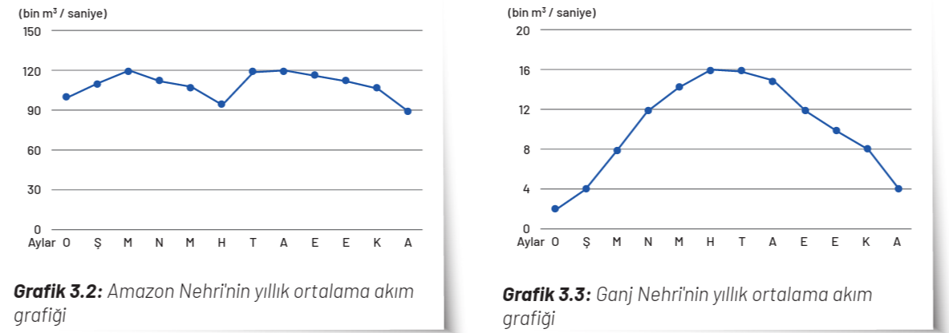

Bir ülke sınırları içinde doğarak başka ülke ya da ülkelere ulaşan sulara sınıraşan sular denir. Bu tür su kaynaklarına kıyısı olan ülkelere havza ülkeleri denilmektedir. Dünya genelinde 260’tan fazla sınıraşan akarsu havzası bulunmakta ve dünya nüfusunun yaklaşık %40’ı bu havzalarda yaşamaktadır. Nil Nehri (Mısır–Sudan–Etiyopya), İndus Nehri (Hindistan–Pakistan) ve Colorado (Kolorado) Nehri (ABD–Meksika) bu kapsamda öne çıkan sınıraşan su örneklerindendir. Türkiye’de ise Fırat, Dicle, Kura, Aras, Çoruh, Meriç ve Asi Nehirleri sınıraşan sular arasında yer alır. Örneğin Fırat Nehri Türkiye’den doğarak Suriye ve Irak’a ulaşırken Asi Nehri Lübnan’dan doğup Suriye üzerinden Türkiye’ye girer. Sınır oluşturan sular ise iki ülke arasında doğal sınır çizgisi oluşturan akarsu veya göllerdir. Bu tür su kaynakları hem coğrafi hem de siyasi açıdan stratejik öneme sahiptir. Meriç Nehri (Türkiye–Yunanistan), Aras Nehri (TürkiyeErmenistan–Azerbaycan–İran) ve Arpaçay (Türkiye–Ermenistan) Türkiye’deki başlıca sınır oluşturan sulardır. Dünya genelinde ise Tijuana (Diğuhana) Nehri (Meksika–ABD) sınıra doğal hat çizen önemli su kaynakları arasında sayılabilir.

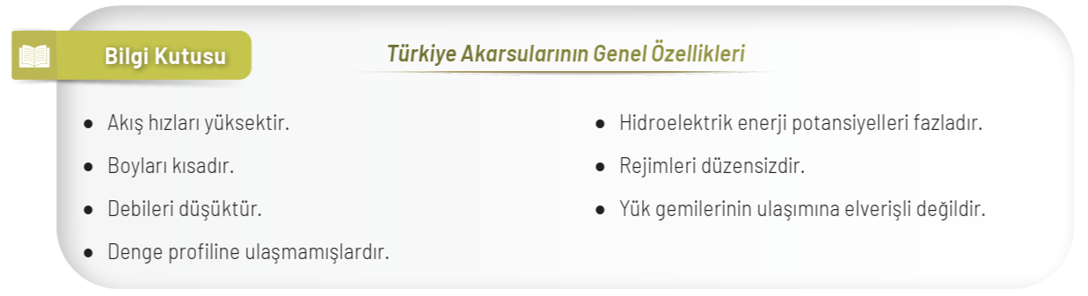

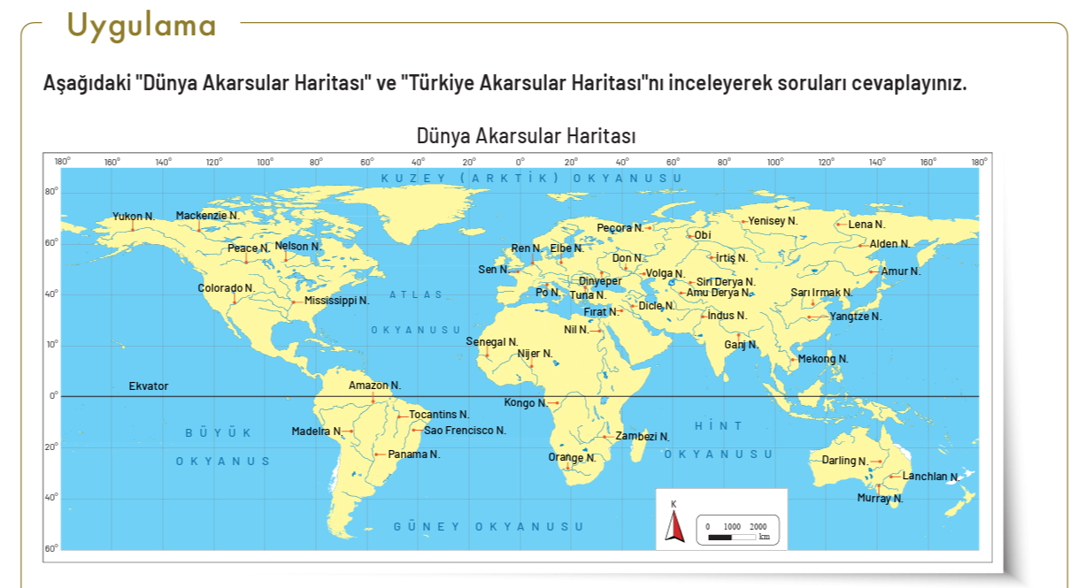
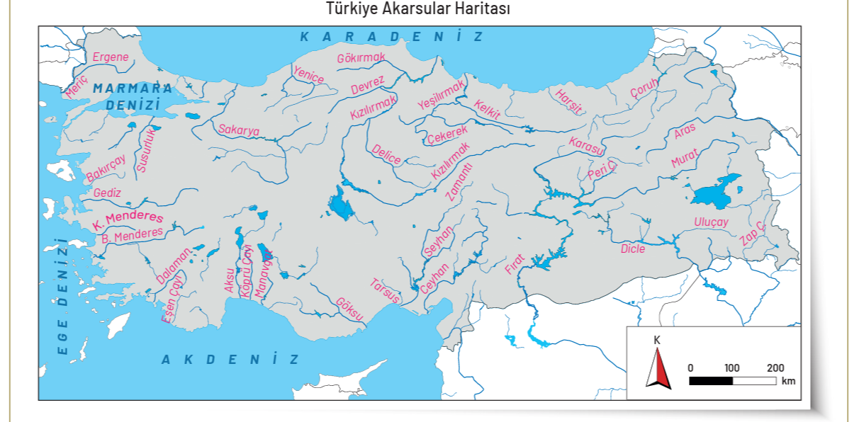

- Amazon, Nil, Mississippi (Misisipi), Yenisey, Yangtze (Yangz), Kongo gibi büyük akarsuları harita üzerinde bularak hangi denize veya okyanusa ulaştıklarını yazınız.
- Türkiye'de açık havza ve kapalı havza özelliği gösteren akarsulara ikişer örnek yazınız.
- Türkiye’nin sınıraşan suları hangileridir ve hangi ülkeye geçmektedir?

Buzullar
Doğal Sistemler ve Süreçler Buzullar, yeryüzündeki en büyük tatlı su rezervidir. Ancak suyun katı hâlde bulunması doğrudan kullanımını zorlaştırır. İklim değişikliğiyle birlikte buzulların erimesi deniz seviyelerinin yükselmesine neden olmaktadır. Bu yüzden buzullar hem potansiyel bir su kaynağı hem de çevresel bir risk unsurudur. Buzulların dağılışı dünya üzerinde düzenli değildir. Kutup bölgeleri başta olmak üzere yüksek dağların zirveleri buzullarla kaplıdır. Deniz seviyesinden yükseldikçe buzulların oluşma ihtimali artar. Örneğin Ekvator’a yakın bölgelerde buzullar çok yüksek dağlarda görülürken orta enlemlerde daha alçak dağlarda bile buzullar oluşabilir. Kutuplarda ise buzullara deniz seviyesinden itibaren rastlanır. Dünyadaki en eski buzullar Antarktika kıtasında bulunurken Grönland (Görünland) kuzey yarım kürede en geniş buzul örtüsüne sahiptir. Bunun dışında Orta Avrupa’daki Alpler, Güney Amerika’daki And Dağları ve Güney Asya’daki Himalayalar önemli karasal buzul alanlarıdır (Harita 3.5).

Sulak Alanlar
Dünya genelinde birçok ülke geniş bataklık alanlarına sahiptir. Örneğin Güney Amerika’da Brezilya dünyanın en büyük tropikal sulak alanına ev sahipliği yapar. Kuzey Amerika’da ABD’deki Everglades (Evırgıleds) ve Kanada’nın kuzeyindeki geniş bataklık alanları öne çıkar. Asya’da Bangladeş’teki Sundarbans (Sandırbans) bataklığı, dünyanın en büyüklerinden biridir. Afrika’da Kongo Nehri havzası, büyük bataklık alanlarıyla biyolojik çeşitlilik açısından dikkat çekerken Nijerya’daki Nijer deltası da önemli sulak alanlardan biridir. Ayrıca Rusya ve Endonezya’da da turbalıkların yoğun olduğu geniş bataklık bölgeleri bulunmaktadır.

1971 yılında İran’ın Ramsar kentinde imzalanan ve Türkiye’nin de 1994 yılında onayladığı Ramsar Sözleşmesi’nde “doğal ya da yapay, sürekli ya da geçici, durgun ya da akar, tatlı, acı ya da tuzlu olan ve gelgit anında 6 metreyi geçmeyen sular ile bataklıklar, sazlıklar, ıslak çayırlar ve turbalıklar" sulak alan olarak tanımlanmıştır. Dünya genelinde 2 bin 400’den fazla Ramsar Alanı bulunmakta olup bu alanlar toplamda 2,5 milyon km²lik bir yüzeyi kaplamaktadır. Ramsar Sözleşmesi kapsamında belirlenen ilk sulak alan 1974 yılında Avustralya’daki Cobourg (Koburg) Yarımadası olmuştur. Bugün ise Bolivya 148 bin km²lik alanıyla en geniş sulak alanı koruma altına alan ülke konumundadır.

Birleşik Krallık, Brezilya, Çad, Kanada, Kongo Demokratik Cumhuriyeti, Meksika ve Rusya Federasyonu’nda her biri 100 bin km²nin üzerinde sulak alan bulunmaktadır. Bu veriler sulak alanların küresel ölçekte yaygınlığını ve ekolojik açıdan önemini açıkça göstermektedir (Harita 3.6).

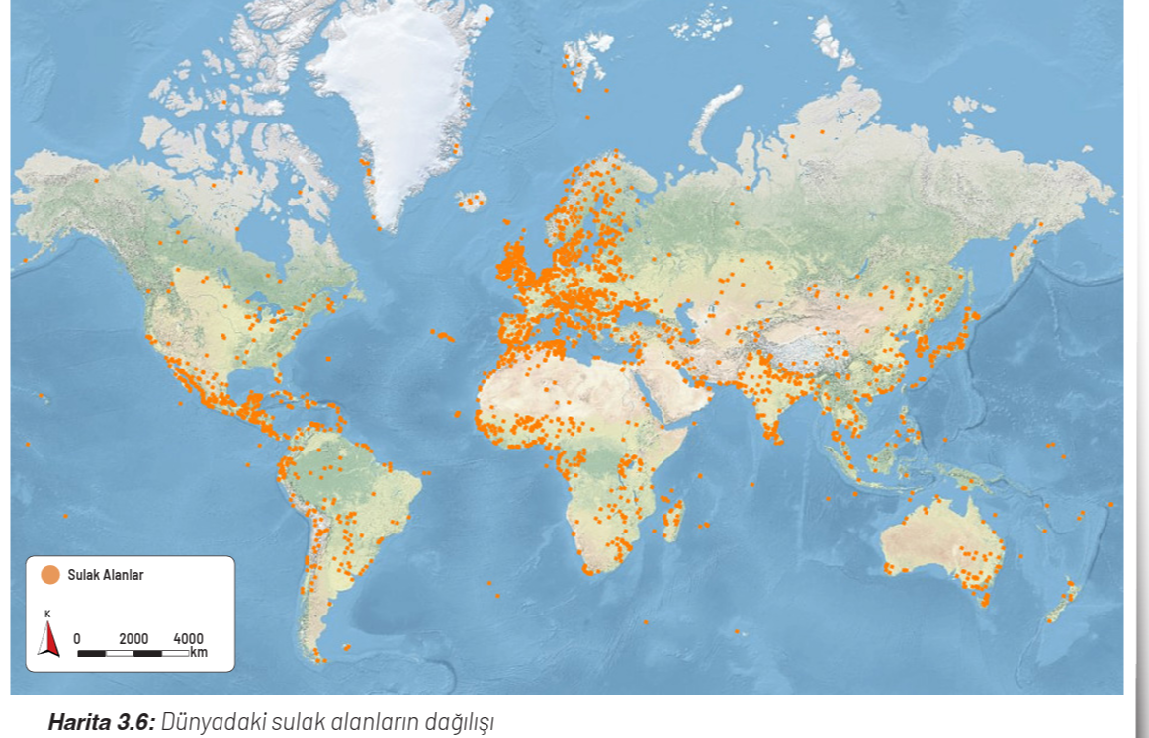

Türkiye'nin toplam büyüklüğü 184 bin 487 hektar olan 14 sulak alanı [Akyatan Lagünü, Burdur Gölü, Kızılırmak Deltası, Kızören Obruğu, Kuyucuk Gölü ve Nemrut Kalderası, Manyas (Kuş) Gölü ve Göksu Deltası, Meke Gölü, Seyfe Gölü, Sultan Sazlığı, Uluabat Gölü, Gediz Deltası, Yumurtalık Lagünü] "Ramsar Alanı" listesinde yer almaktadır (Harita 3.7).

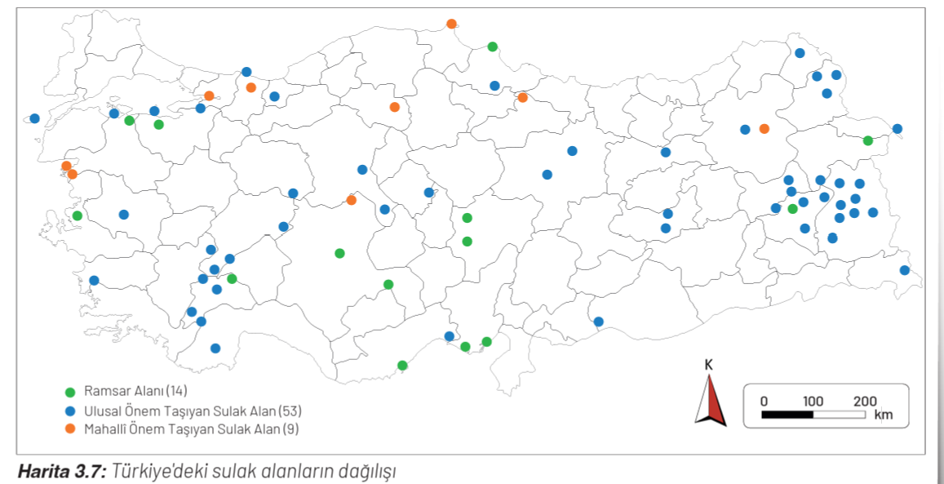

Yer Altı Suları
Doğal Sistemler ve Süreçler Yeryüzüne yağış şeklinde düşen suyun bir kısmı yer altına sızar. Bu sular yer altındaki geçirimli tabakalar içinde bulunan boşluklarda birikerek akifer adı verilen yer altı su birikim alanlarını oluşturur (Görsel 3.4).
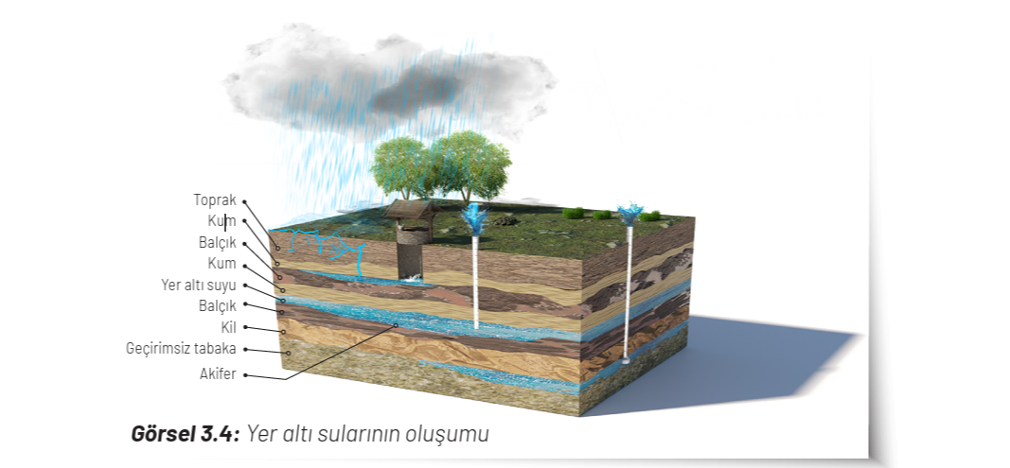
Bir bölgede yüzey sularının yer altına sızmasını etkileyen çeşitli faktörler bulunmaktadır. Kayaç ve toprakların geçirimli olması, bitki örtüsü̈, yağış miktarı, yağışların özelliği ve arazinin eğimi bu faktörlerden bazılarıdır. Yer altı sularının yeryüzüne ulaştığı noktalara ise kaynak adı verilir. Bu kaynaklar sıcaklık, mineral içeriği ve oluşum koşulları bakımından farklılık gösterir. Kaynaklar oluşum özelliklerine göre karstik (voklüz), artezyen, yamaç (vadi), fay ve gayzer şeklinde sınıflandırılır.

Yer altı suları yalnızca kaynaklar biçiminde yüzeye çıkmakla kalmaz aynı zamanda akarsu ve göl ekosistemlerini besleyerek onların devamlılığında önemli bir rol oynar. Geçirimli tabakalarda depolanan sular, yer çekimi ve basınç etkisiyle hareket ederek akarsu yataklarına ve göl çanaklarına süzülür. Bu durum özellikle yağışın az olduğu dönemlerde akarsu ve göllerin kurumadan varlığını sürdürmesine katkı sağlar. Örneğin Afrika’daki Çad Gölü büyük ölçüde yer altı sularıyla beslenerek su seviyesini korumaktadır. Benzer şekilde ABD’deki Colorado Nehri’nin akışında da yer altı sularının önemli bir payı vardır. Türkiye’de ise Sakarya Nehri Havzası'ndaki Sapanca Gölü ve Konya Ovası’ndaki Beyşehir Gölü yer altı sularından da beslenerek varlığını sürdürmektedir. Dünya genelinde yer altı sularının dağılışı da iklim koşulları, yer şekilleri ve kayaç özelliklerine bağlı olarak farklılık gösterir. Ekvatoral ve ılıman bölgelerde yağışın bol olması nedeniyle yer altı su kaynakları daha zenginken çöl ve kurak alanlarda bu kaynaklar sınırlı ve düzensizdir. Yer altı suyu potansiyeli bu nedenle yeryüzünde eşit dağılmamaktadır (Harita 3.8).

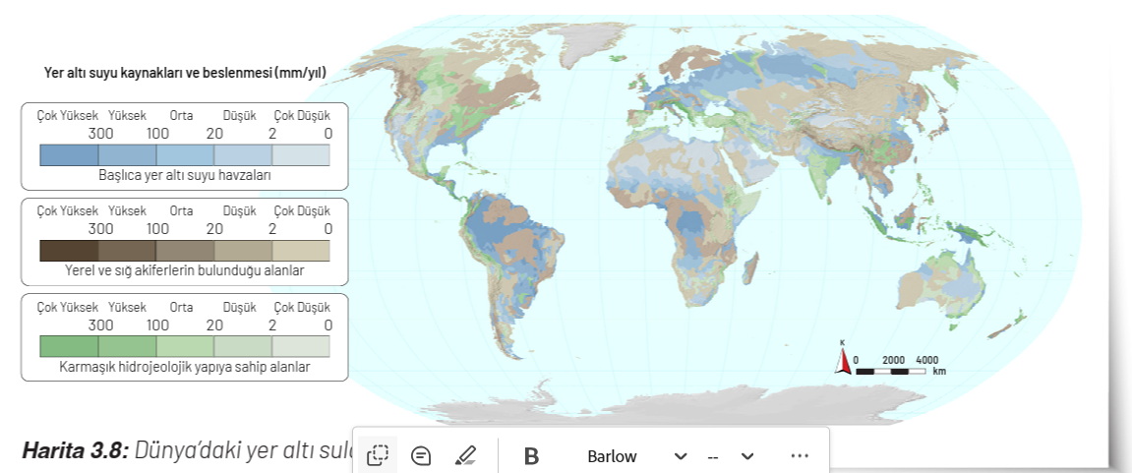

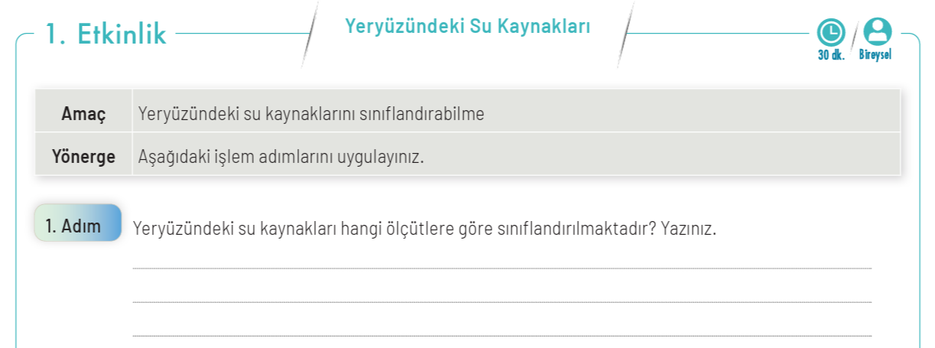
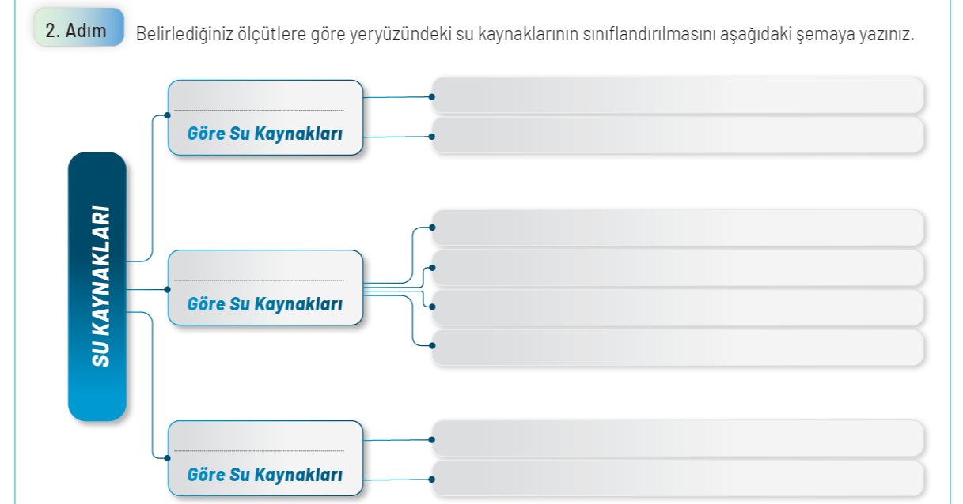
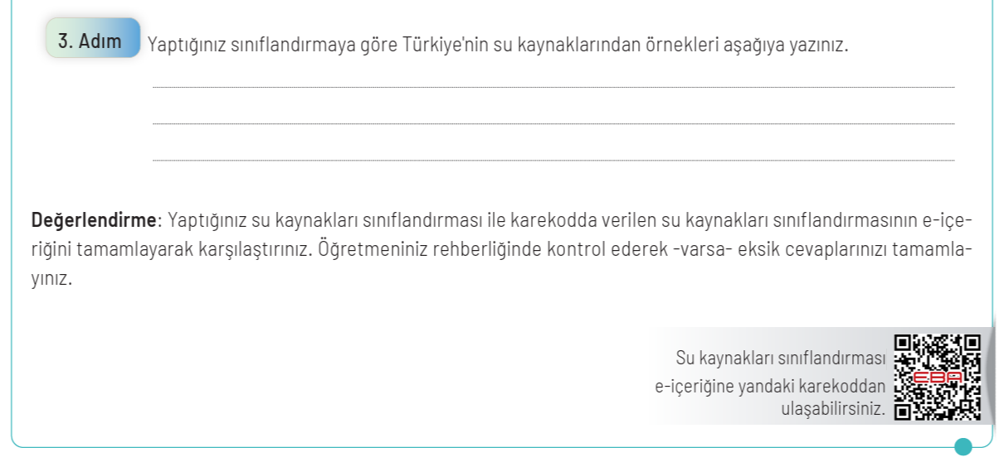
Tatlı Su Kaynaklarının Sınırlılığı
Sınırlı ve değerli olan tatlı su kaynakları başta içme, tarım ve sanayi olmak üzere pek çok yaşamsal ihtiyacın karşılanmasında temel rol oynamaktadır. Bu nedenle tatlı su kaynaklarının korunması ve sürdürülebilir yönetimi hem ekolojik denge hem de insan yaşamı açısından oldukça önemlidir.
UYGULAMA
Aşağıdaki soruları verilen metin, harita ve uydu görüntüsünü eleştirel bir bakış açısıyla inceleyerek cevaplayınız.
Çad, Kamerun, Nijer ve Nijerya'nın hayat kaynağı olarak bilinen Çad Gölü geçmişte Afrika’nın en büyük tatlı su kaynaklarından biri olmasına rağmen iklim değişikliği, aşırı nüfus artışı, etkin olmayan su yönetimi gibi nedenlerle 1964'ten 1990'a kadar yaklaşık 10 kat küçülmüştür. Bu süre boyunca gölün alanı 25.000 km²den 2.000 km²ye düşmüştür. Göldeki su miktarının 1990'dan bu yana azalmadığı sadece mevsimsel olarak değiştiği tespit edilmiştir. Bu küçülme havzadaki, yaklaşık üçte biri insani yardıma muhtaç bir şekilde yaşayan 30 milyondan fazla insan için ciddi sorunlara yol açmaktadır. Temiz suya erişim zorlaştığı için hijyen yetersizliğinden kaynaklı kolera, tifo gibi hastalıklar artmıştır. Havza halkının %80'inin geçimini tarım, hayvancılık ve balıkçılıkla sağlaması nedeniyle gölün kuruması çok önemli ekonomik kayıplara yol açmaktadır. Tarımsal faaliyetler su kıtlığından olumsuz etkilenmektedir. Bu durum gıda güvenliğini tehdit ederek kıtlık tehlikesini artırmaktadır. Balıkçılık gibi geleneksel geçim kaynakları da gölün daralmasıyla sekteye uğramış ve sosyoekonomik istikrarsızlığı artırmıştır. Göç dalgaları, su ve arazi için artan rekabet çatışmalara ve güvenlik sorunlarına yol açmaktadır. Bunun yanında göldeki endemik türlerle beraber biyolojik çeşitlilik de önemli ölçüde azalmıştır.

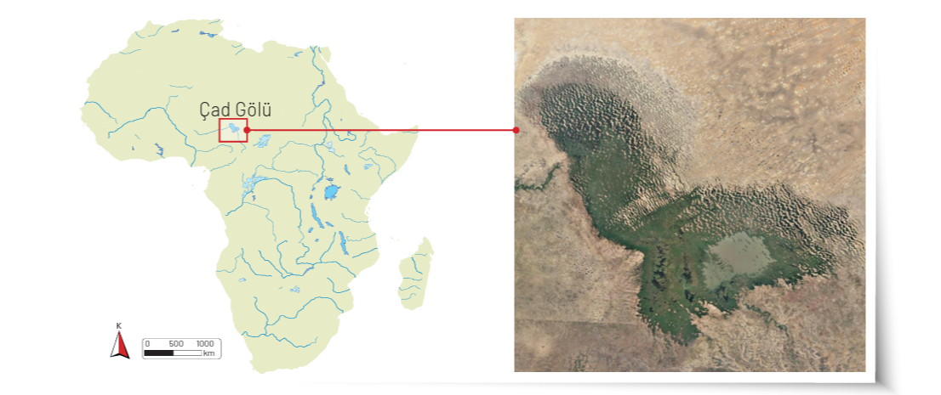

- Çad Gölü Havzası'nda tatlı su kaynaklarının azalmasının bölge halkının günlük yaşamını nasıl etkilediğini açıklayınız.
- Çad Gölü Havzası gibi tatlı su kıtlığı olan bir yerde yaşıyor olsaydınız neler hissedeceğinizi ve hangi davranışlarınızın değişiklik gösterebileceğini söyleyiniz.
- Bu farkındalıkla günlük yaşamınızdaki su kullanımınıza yönelik hangi kararları almayı düşündüğünüzü söyleyiniz.
- Çad Gölü Havzası'nda sürdürülebilir bir su yönetimi için geliştirilebilecek politika ve uygulamalara ilişkin önerilerinizi yazınız.

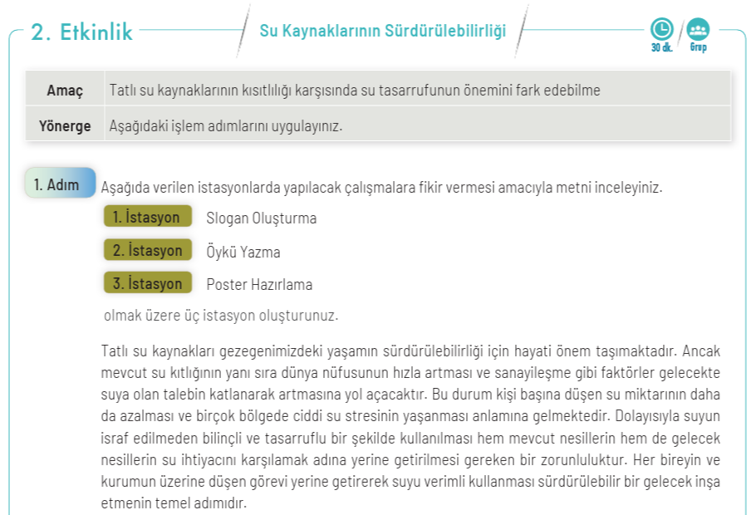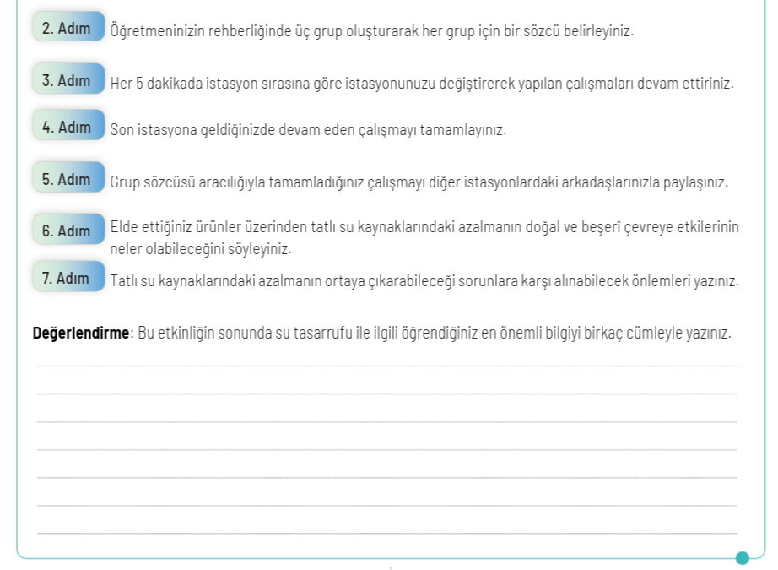

BÖLÜM IV
Ölçme ve Değerlendirme
1. Su kaynaklarını sınıflandırırken kaynağın hangi ölçütlerini dikkate alınmalı?
2. Tatlı su kaynakları, dünyadaki toplam suyun küçük bir kısmını oluşturmasına rağmen kendi içinde çeşitlilik gösterir. Bunlar nelerdir?
3. Su tasarrufu konusunda farkındalığı artırmak için neler yapılabilir?
4. Yeryüzünde göllerin yoğun olarak bulunduğu alanları yazınız.

Dersin Diğer Derslerle İlişkisi | ---
BÖLÜM IV
Planın Uygulanmasına İlişkin Açıklamalar | Konu öngörülen ders saatinde işlenmiş olup gerekli değerlendirmeler yapılarak amacına ulaşmıştır.

Hacı Abdullah KOYUNCU
Coğrafya Öğretmeni
Musa KARAKAYA
Okul Müdürü

